#### Ταξιδεύοντας στο ποτάμι-2 / Διανύσματα στο επίπεδο

**Στ Δημοτικού**

**Οδηγίες για τον εκπαιδευτικό**

##### Ειδικοί διδακτικοί στόχοι:

* Να γνωρίσουν τα συνεπίπεδα διανύσματα με εποπτικό μοντέλο τις μετακινήσεις.
* Να ορίσουν την πρόσθεση συνεπίπεδων διανυσμάτων.
* Να αντιστοιχίσουν με διαταγμένα ζεύγη τα διανύσματα του επιπέδου.

##### Προαπαιτούμενα

Μπορεί να γίνει εισαγωγή στην δραστηριότητα με αναφορά σε καταστάσεις μετακινήσεων στο επίπεδο, με έμφαση στο γεγονός ότι στο αποτέλεσμα του αθροίσματος πολλών μετακινήσεων (η τελική θέση) ορίζεται με μοναδικό τρόπο, αλλά η διαδρομή διαφοροποιείται ανάλογα με την σειρά εφαρμογής των μετακινήσεων.

##### Ροή της δραστηριότητας

***Εισαγωγή (Διάρκεια 10΄)***

**Αναφορά στον μύθο του Θησέα και του Μινώταυρου.**

Στην Ελληνική μυθολογία, ο **Μινώταυρος** ήταν ένα ον με σώμα ανθρώπου και κεφάλι και ουρά ταύρου. Κάποιες φορές αναπαρίσταται ακόμα ως ταύρος με κορμό ανθρώπου, σε αντιστοιχία με τον Κένταυρο. Κατοικούσε στο Λαβύρινθο, κτίσμα που φτιάχτηκε από το Δαίδαλο κατόπιν εντολής του βασιλιά της Κρήτης Μίνωα. Ο Μινώταυρος σκοτώθηκε από τον Θησέα.

Ο γιος του Μίνωα Ανδρόγεως πήρε μέρος σε αγώνες στα Παναθήναια και απέσπασε κάποιες νίκες, για τις οποίες οι Αθηναίοι τον ζήλεψαν και τον σκότωσαν. Ο Μίνωας για να τιμωρήσει τους Αθηναίους κήρυξε πόλεμο στον οποίο νίκησε. Σαν ποινή των Αθηναίων όρισε κάθε χρόνο εφτά νέοι Αθηναίοι και εφτά νέες Αθηναίες να στέλνονται στην Κρήτη και να κατασπαράζονται από το Μινώταυρο

Μην μπορώντας να ανεχτεί την θυσία αυτή, ο Θησέας, γιος του βασιλιά της Αθήνας Αιγαία, αποφάσισε να είναι και αυτός ένας από τους δεκατέσσερις νέους, με σκοπό να βρεθεί κοντά στο Μινώταυρο ώστε να τον σκοτώσει. Όταν έφτασε στη Κρήτη γνώρισε την κόρη του Μίνωα Αριάδνη η οποία τον ερωτεύτηκε. Θέλοντας να τον βοηθήσει του έδωσε ένα κουβάρι κλωστή, το Μίτο της Αριάδνης και τον συμβούλεψε να δέσει την άκρη του στην είσοδο του λαβύρινθου και να το ξετυλίγει, ώστε να μπορέσει έπειτα, αφού σκοτώσει το Μινώταυρο, να βρει την έξοδο.

Ο Θησέας πράγματι σκότωσε το τέρας με το σπαθί του και χρησιμοποιώντας το Μίτο της Αριάδνης, κατάφερε να βγει από το Λαβύρινθο και γύρισε στην Αθήνα

**Εξήγηση χειρισμού του αρχείου της δραστηριότητας.**

###### Θα πρέπει να εξηγηθεί στους μαθητές που θα χειρισθούν το αρχείο «Δραστηριότητα», ότι θα πρέπει με δική τους ευθύνη να μετακινούν τον Θησέα με τρόπο που να μην διαπερνά τα τοιχώματα του Λαβύρινθου

###### Βήμα 1ο (Διάρκεια 35΄)

Ζητούμε την εκτέλεση των ενεργειών του παρακάτω πίνακα:

|  |  |
| --- | --- |
| 32 | α) Ανοίξτε το αρχείο «Δραστηριότητα» . Χρησιμοποιώντας τα αντίστοιχα κουμπιά μπορείτε να εμφανίσετε έναν μικρό ή έναν μεγαλύτερο Λαβύρινθο  [Ας εμφανίσουμε αρχικά τον μικρό]  β)Χρησιμοποιήστε τα κουμπιά ΟΡΙΖΟΝΤΙΑ ΕΜΠΡΟΣ ή ΟΡΙΖΟΝΤΙΑ ΠΙΣΩ, ΚΑΤΑΚΟΡΥΦΑ ΕΠΑΝΩ ή ΚΑΤΑΚΟΡΥΦΑ ΚΑΤΩ προκειμένου να μετακινείτε βήμα-βήμα τον Θησέα ώστε να προσεγγίσει τον Μινώταυρο  [Να καταλήξει στην θέση του].  Σημειώστε στον παρακάτω πίνακα .1 τον αριθμό των μετακινήσεων που κάνετε, στις αντίστοιχες στήλες.  γ)Υπολογίστε τώρα την συνολική οριζόντια και κατακόρυφη μετακίνηση. [Η οριζόντια και κατακόρυφη διεύθυνση παριστούν στο σχήμα μας τις δύο κάθετες μεταξύ τους διευθύνσεις του Λαβύρινθου]. Προσθέστε χωριστά όλες τις εμπρός και χωριστά τις πίσω οριζόντιες μετακινήσεις. Επαναλάβετε το ίδιο για τις κατακόρυφες. Στα κελιά του πίνακα που βρίσκονται κάτω από την γραμμή «ΣΥΝΟΛΙΚΑ ΑΘΡΟΙΣΜΑΤΑ» γράψτε το αριθμό που προκύπτει με την αφαίρεση των στηλών «ΕΜΠΡΟΣ» - «ΠΙΣΩ». Αν συνολικά οι «ΠΙΣΩ» μετακινήσεις ήταν περισσότερες από τις «ΜΠΡΟΣΤΑ» τοποθετήστε μπροστά από τον αριθμό που θα βρείτε το «-».  δ)Πόσες οριζόντιες και κατακόρυφες μετακινήσεις συνολικά θα έπρεπε να κάνει ο Θησέας ώστε να βρεθεί στην θέση του Μινώταυρου αν δεν υπήρχαν τα χωρίσματα;  …… |

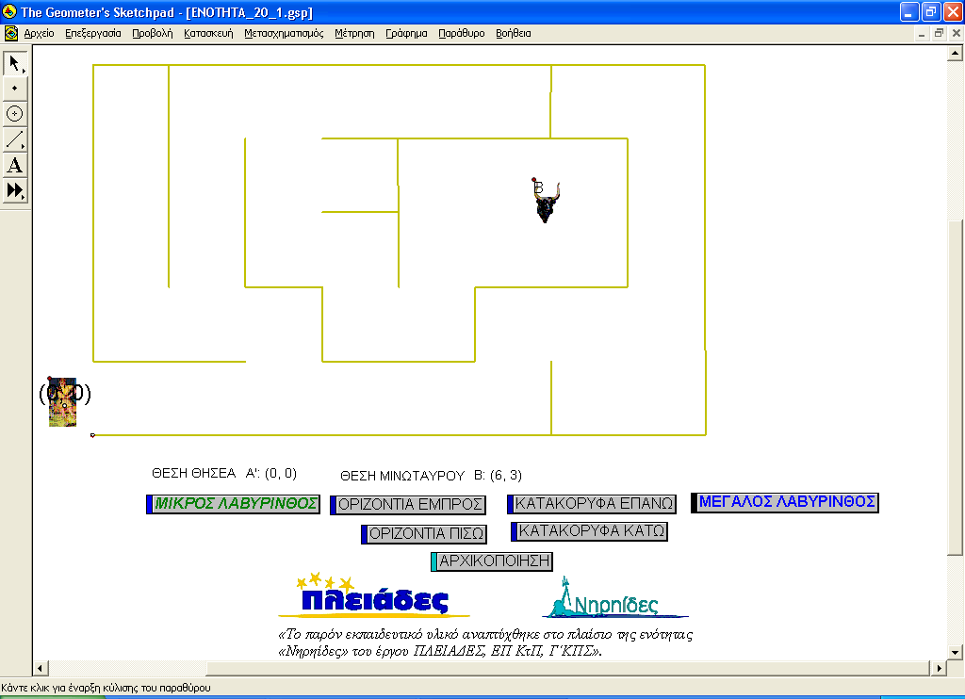

**Εικόνα .3**

Τα παιδιά θα μετακινήσουν τον Θησέα που εμφανίζεται στο παράθυρο του μικρόκοσμου «Δραστηριότητα» του Sketchpad και θα συμπληρώσουν τους αριθμούς των διαφορετικών ειδών μετακινήσεων που πραγματοποιούν, στον παρακάτω πίνακα .1:

|  |  |  |  |
| --- | --- | --- | --- |
| **ΟΡΙΖΟΝΤΙΕΣ** | | **ΚΑΤΑΚΟΡΥΦΕΣ** | |
| **ΕΜΠΡΟΣ** | **ΠΙΣΩ** | **ΕΠΑΝΩ** | **ΚΑΤΩ** |
| **2** | **1** | **1** | **2** |
| **1** |  | **3** | **1** |
| **1** |  | **2** |  |
| **1** |  |  |  |
| **2** |  |  |  |
| **ΑΘΡΟΙΣΜΑΤΑ** | | | |
| **ΕΜΠΡΟΣ** | **ΠΙΣΩ** | **ΕΠΑΝΩ** | **ΚΑΤΩ** |
| **7** | **1** | **6** | **3** |
| **ΣΥΝΟΛΙΚΑ ΑΘΡΟΙΣΜΑΤΑ 3** | | | |
| **ΟΡΙΖΟΝΤΙΕΣ ΕΜΠΡΟΣ** | | **ΚΑΤΑΚΟΡΥΦΕΣ ΕΠΑΝΩ** | |
| **6** | | **3** | |

Πίνακας .1

Στην συνέχεια ζητάμε να υπολογίσουν την συνολική ΟΡΙΖΟΝΤΙΑ και ΚΑΤΑΚΟΡΥΦΗ μετακίνηση δηλαδή την συνολική μετατόπιση.

Σκοπός μας είναι να διαπιστώσουν ότι ενώ η τελική θέση ορίζεται με μοναδικό τρόπο η διαδρομή της μετακίνησης είναι διαφορετική και εξαρτάται από την σειρά εκτέλεσης των μετακινήσεων.

###### Βήμα 2ο (Διάρκεια 25΄)

Τα αθροίσματα που προκύπτουν ορίζουν την τελική θέση του Θησέα που ορίζεται με μοναδικό τρόπο ανεξάρτητα από την σειρά που έγιναν οι μετακινήσεις.

Προκειμένου όμως να ορίσουν την διαδρομή που ακολούθησε ο Θησέας θα πρέπει

στην κωδικοποίηση των μετακινήσεων να συμμετέχει και η σειρά με την οποία εκτελέστηκαν.

Με την επόμενη γνωστική παρέμβαση του δασκάλου επιχειρούμε οι μαθητές αντιστοιχίσουν τις μετακινήσεις με διατεταγμένα ζευγάρια σχετικών αριθμών.

|  |  |
| --- | --- |
| j0301252 | Κάντε την σύμβαση ότι κάθε μετακίνηση στο επίπεδο θα την παριστάνουμε με ένα ζευγάρι αριθμών όπως το (2,5). Ο πρώτος αριθμός θα παριστάνει τις οριζόντιες μετακινήσεις ενώ ο δεύτερος τις κατακόρυφες δηλαδή το προηγούμενο ζευγάρι παριστάνει δύο οριζόντιες μπροστά μοναδιαίες μετακινήσεις και πέντε κατακόρυφες άνω μετακινήσεις. Όπως και στην 1η δραστηριότητα για να χαρακτηρίσουμε τις ΠΙΣΩ και ΚΑΤΩ μετακινήσεις θα τοποθετούμε μπροστά τους το «-» |

Με τον συμβολισμό που ορίσαμε για τις «πίσω» και «κάτω» μετακινήσεις έχουμε μία γνωριμία με τους σχετικούς αριθμούς και ένα μοντέλο εισαγωγής και ορισμού της πρόσθεσης τους.

|  |  |
| --- | --- |
| 32 | α) Ποια μετακίνηση παριστάνει το ζευγάρι (0,2);  .....  β) Ποια μετακίνηση παριστάνει το ζευγάρι (3,0);  ....  γ) Ποια μετακίνηση παριστάνει το ζευγάρι (0,-2);  ….  δ) Ποια μετακίνηση παριστάνει το ζευγάρι (-3,0);  …. |

Οι απαντήσεις στα ερωτήματα είναι:

β) Δύο μονάδες «άνω» [η αντίθετη μετακίνηση είναι προφανώς (0,-2)]

γ) Τρεις μονάδες εμπρός [η αντίθετη μετακίνηση είναι προφανώς (-3,0)]

δ) Δύο μονάδες «κάτω». [η αντίθετη μετακίνηση είναι προφανώς (0,2)]

ε) Τρεις μονάδες «πίσω». [η αντίθετη μετακίνηση είναι προφανώς (3,0)]

###### Βήμα 2ο (Διάρκεια 20΄)

Με την παραπάνω κωδικοποίηση είναι πλέον εύκολο στους μαθητές/τριες να συμπληρώσουν τα στοιχεία του πίνακα 2

|  |  |
| --- | --- |
| Untitled-aaa1 | α) Χρησιμοποιώντας τα στοιχεία του πίνακα 1 συμπληρώστε τώρα στον πίνακα 2 (Στήλη: ΑΝΤΙΣΤΟΙΧΟ ΖΕΥΓΑΡΙ ΜΕΤΑΒΑΣΗΣ) τα ζευγάρια αριθμών που είναι αντίστοιχα της πορείας του Θησέα προς τον Μινώταυρο.  β) Στον ίδιο πίνακα και στην στήλη του «ΑΝΤΙΣΤΟΙΧΟ ΖΕΥΓΑΡΙ ΕΠΙΣΤΡΟΦΗΣ» συμπληρώστε τα ζευγάρια που θα καθορίσουν την πορεία εξόδου.  γ)Διατυπώστε τώρα εδώ την μέθοδο που σκεφθήκατε για να συμπληρώσετε τα ζευγάρια που καθορίζουν την πορεία εξόδου από τον Λαβύρινθο.  ………………………………………………………………………………………………………………………………………………………………………………………………………………………………………………………………………………………………………. |

Για τον καθορισμό της αντίστροφης πορείας γράφουμε τα διατεταγμένα ζευγάρια των αντίθετων μετακινήσεων με την ανάστροφη σειρά.   
Ο καθορισμός της κωδικοποίησης της αντίστροφης πορείας μιας διαδρομής γίνεται με μοναδικό τρόπο αν χρησιμοποιήσουμε την κωδικοποίηση της αρχικής διαδρομής.

Παρακάτω έχουμε συμπληρώσει την κωδικοποίηση μιας διαδρομής και της αντίστροφής της.

|  |  |  |
| --- | --- | --- |
| **Α/Α** | **ΑΝΤΙΣΤΟΙΧΟ  ΖΕΥΓΑΡΙ ΜΕΤΑΒΑΣΗΣ** | **ΑΝΤΙΣΤΟΙΧΟ  ΖΕΥΓΑΡΙ ΕΠΙΣΤΡΟΦΗΣ** |
|
| **1** | (2,0) | (-2,0) |
| **2** | (0,1) | (0,-2) |
| **3** | (-1,0) | (-1,0) |
| **4** | (0,3) | (0,1) |
| **5** | (1,0) | (-1,0) |
| **6** | (0,-2) | (0, 2) |
| **7** | (1,0) | (-1,0) |
| **8** | (0,-1) | (0,-3) |
| **9** | (1,0) | (1,0) |
| **10** | (0,2) | (0,-1) |
| **11** | (2,0) | (-2,0) |